LAPORAN



PRAKTIKUM PEMROGRAMAN LANJUT

**Oleh :**

**NAMA : VENTI WELIANA TKK-A**

**NIM. E3200069**

Tanggal Pelaksanaan : 25 maret 202 sd 28 maret 2021

1. Cover

2. Dasar Teori

3. Tujuan

4. Manfaat

5. Hasil Kegiatan

6. Kesimpulan

7. Saran

Program Studi Teknik Komputer

Jurusan Teknologi Informasi

Politeknik Negeri Jember

* **Dasar Teori**

Laravel adalah salah satu Framework PHP yang paling populer dan paling banyak digunakan di seluruh dunia dalam membangun aplikasi web mulai dari proyek kecil hingga besar. Framework ini banyak digunakan oleh Web Developer karena kinerja, fitur, dan skalabilitas nya. Framework ini mengikuti struktur MVC (Model View Controller), MVC adalah sebuah metode aplikasi dengan memisahkan data dari tampilan berdasarkan komponen- komponen aplikasi, seperti : manipulasi data, controller, dan user interface. Dengan menggunakan struktur MVC maka membuat laravel mudah untuk dipelajari dan mempercepat proses pembuatan prototipe aplikasi web. Framework ini juga menyediakan fitur bawaan seperti otentikasi, mail, perutean, sesi, dan daftar berjalan.

* **Tujuan**

Tujuan dari kegiatan ini adalah untuk lebih memahami apa itu laraver dan penggunaanya.

* **Manfaat**

Manfaat dari kegiatan ini yaitu menambah wawasan dan pengetahuan tentang routing laravel

1. Step by step cara install Laravel
2. Mendownload Menginstall composer



1. Mendownload dan menginstal sublime text



1. 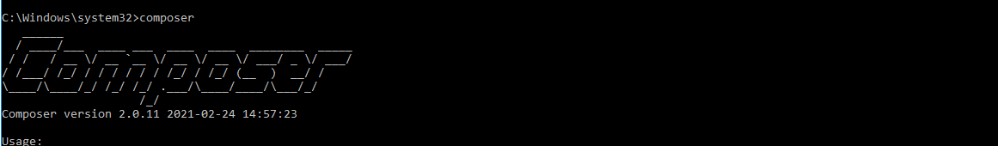Membuka cmd dan mengetikkan composer

apabila hasilnya seperti gambar diatas maka composer telah berhasil di install

1. Kemudian menginstal laravel melalui command prompt dengan mengetikkan sintak

seperti berikut :

***composer create-project --prefer-dist laravel/laravel: nama project kita***

1. 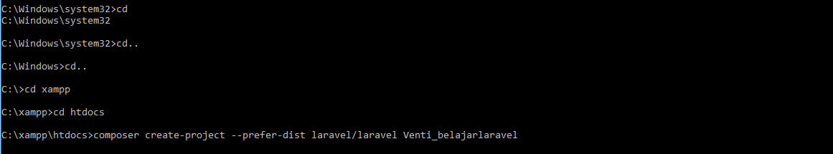jika hasilnya tampak seperti ini maka Laravel sudah berhasil diinstall

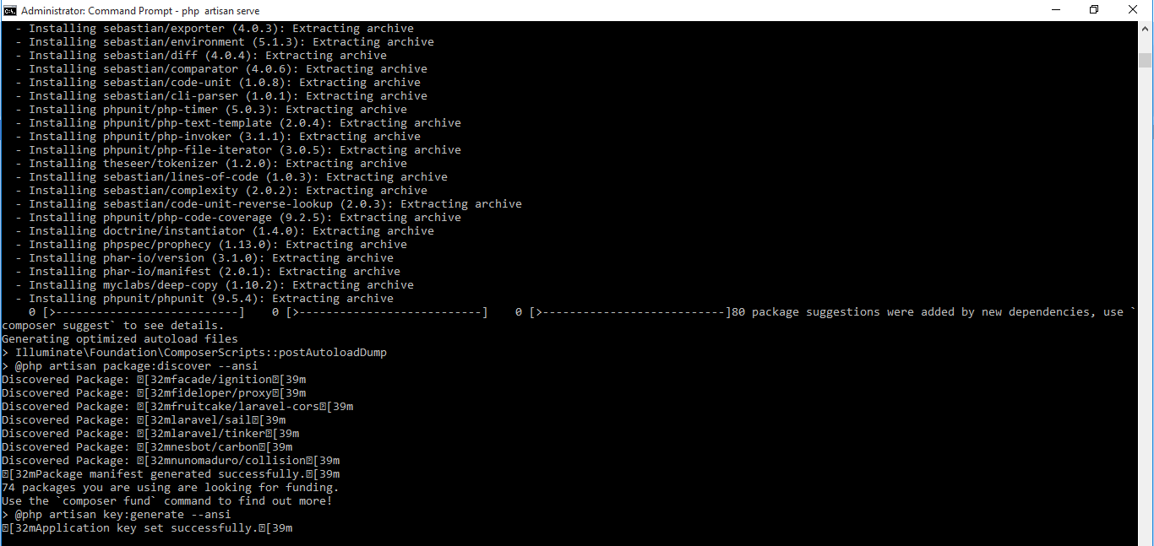

1. Melihat hasil tampilan instalasi laravel dengan mengetik sintak berikut pada ***cmd.exe php artisan serve***

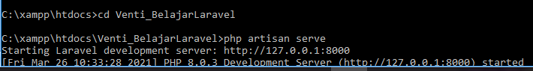

1. Kemudian buka localhost:8000 sehingga akan muncul tampilan seperti berikut

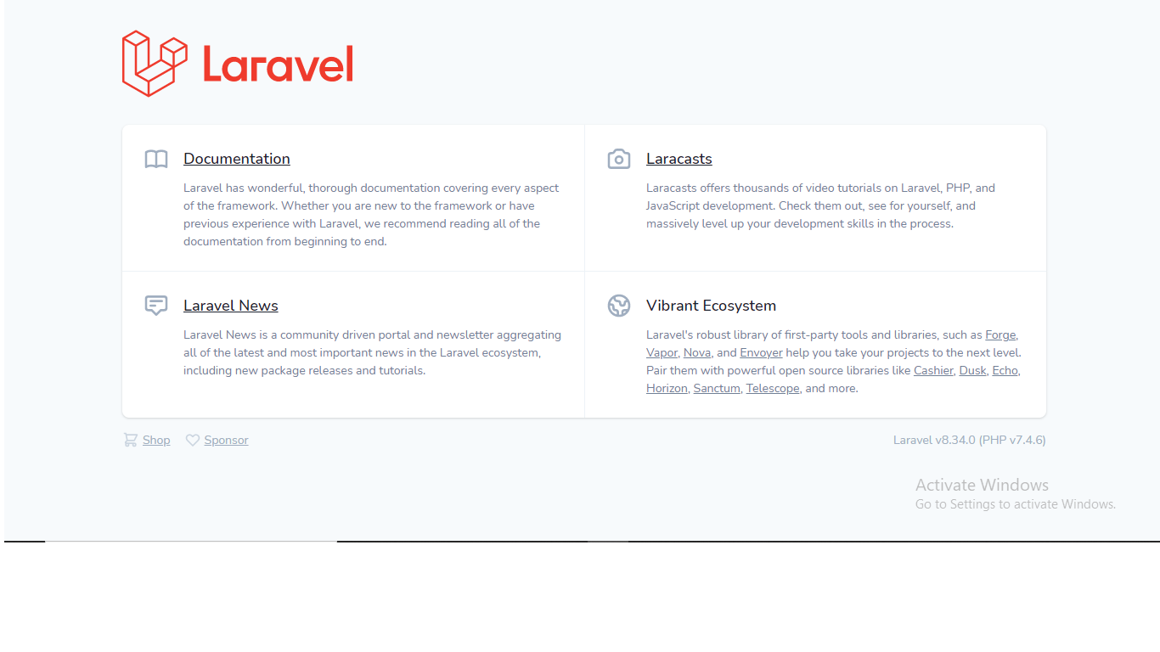

1. Step by step cara install Laravel step by step routing (route view, route sederhana, rout parameter)
2. Kita pilih menu file lalu klik open folder

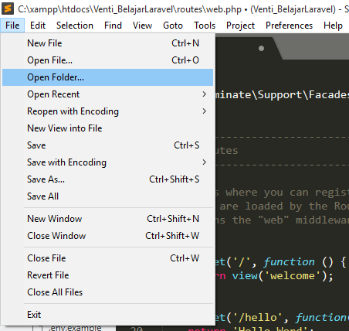

1. Kemudian pilih select folder

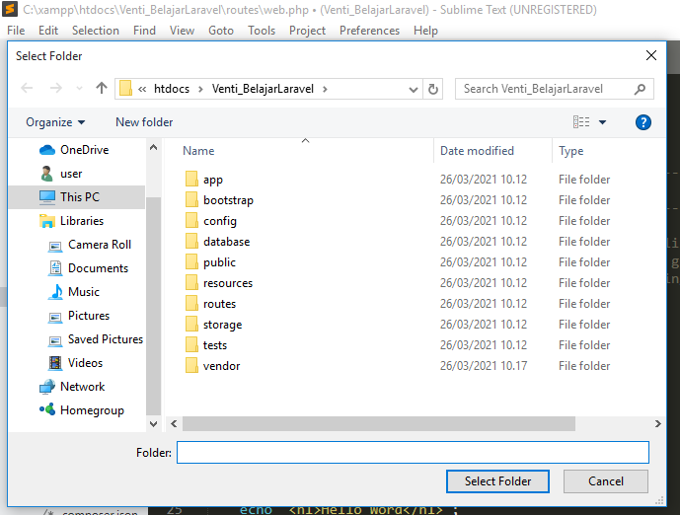

jika telah selesai maka kita bisa melakukan route sederhana. Lalu Routing Laravel, Masukan code dibawahini:

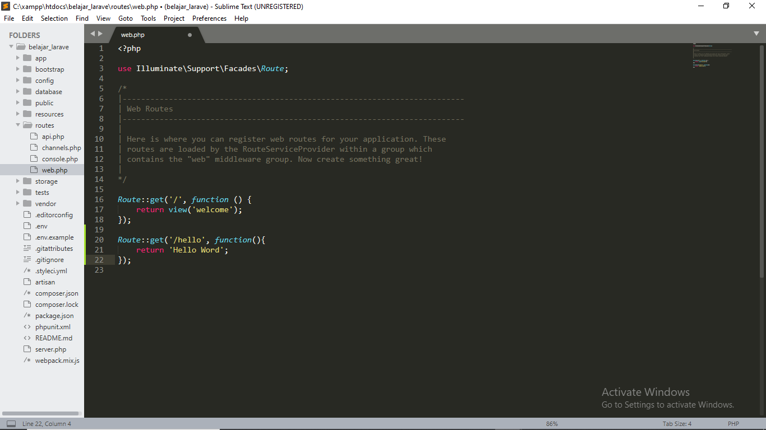

* Kemudian buka web browser dan ketik ***localhost:8000/hello*** setelah mengaktifkan cmd php artisan serve sehingga akan muncul tampilan seperti berikut:

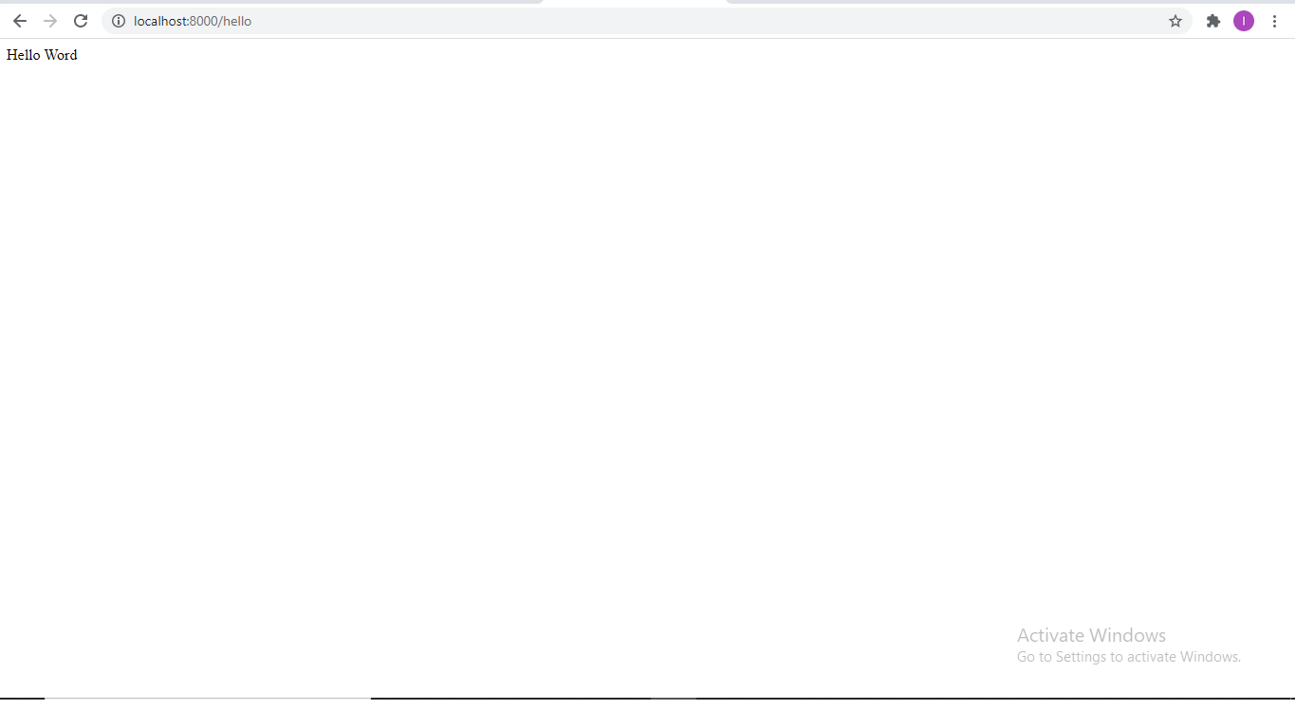

* Menambahkan Route baru dengan menambahkan code berikut:

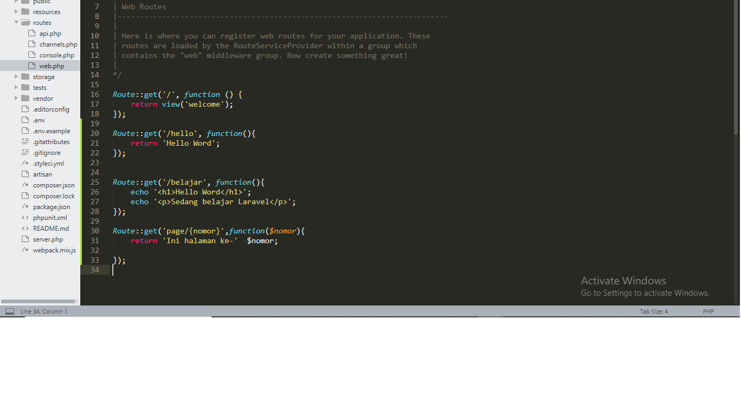

Kemudian buka web browser dan ketik ***localhost:8000/belajar*** setelah mengaktifkan cmd php artisan serve sehingga akan muncul tampilan seperti berikut:

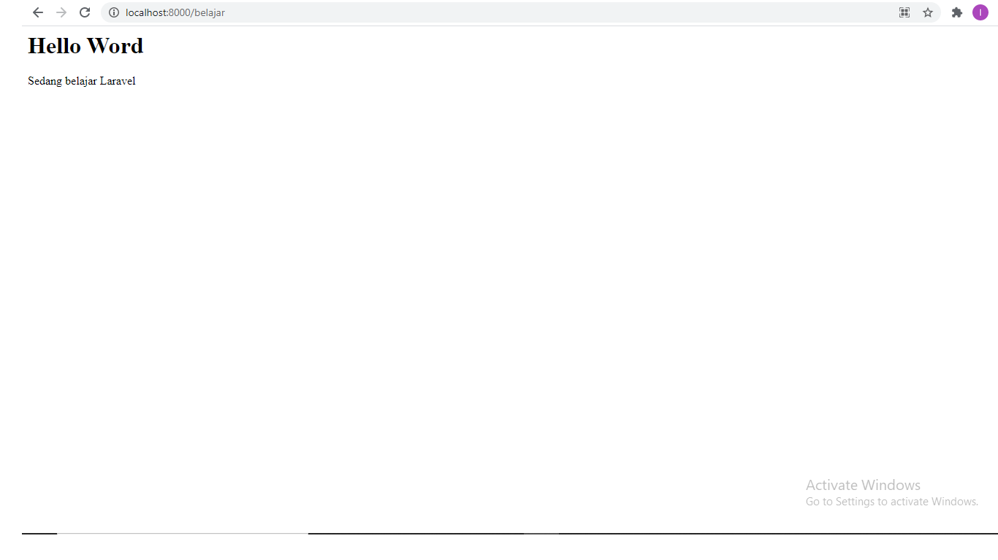

* Menambahkan Route baru lagi dengan code berikut:



Kemudian buka web browser dan ketik ***localhost:8000/page/14*** setelah mengaktifkan cmd php artisan serve sehingga akan muncul tampilan seperti berikut:

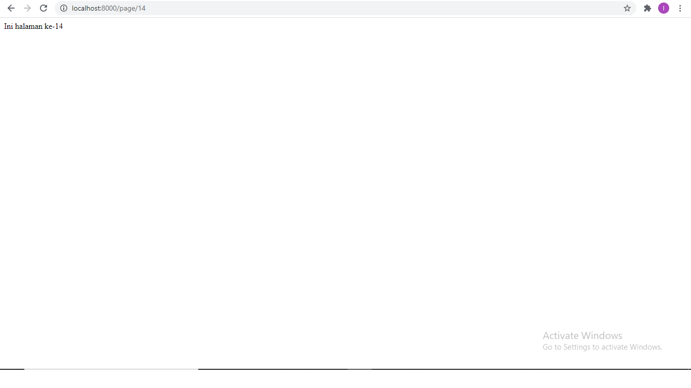

1. 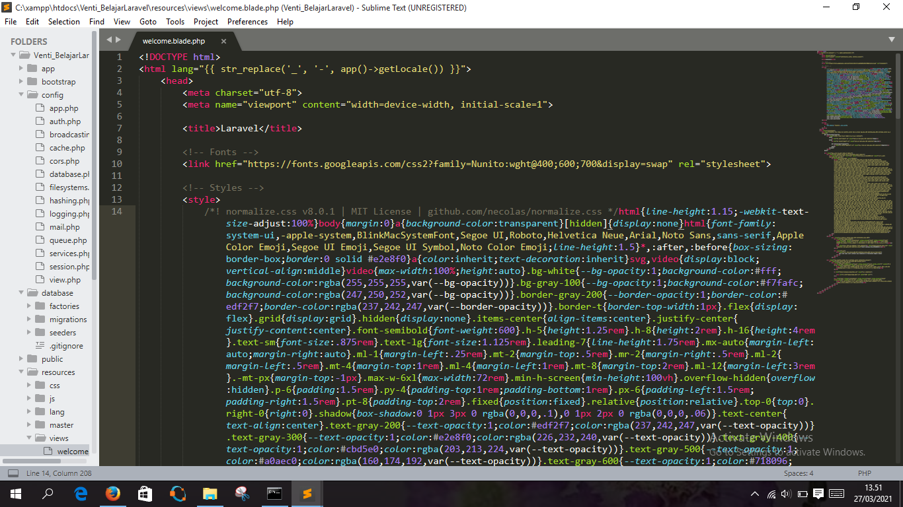Contoh implementasi route yng dapat menampilkan satu atau beberapa gambar pada satu halaman website

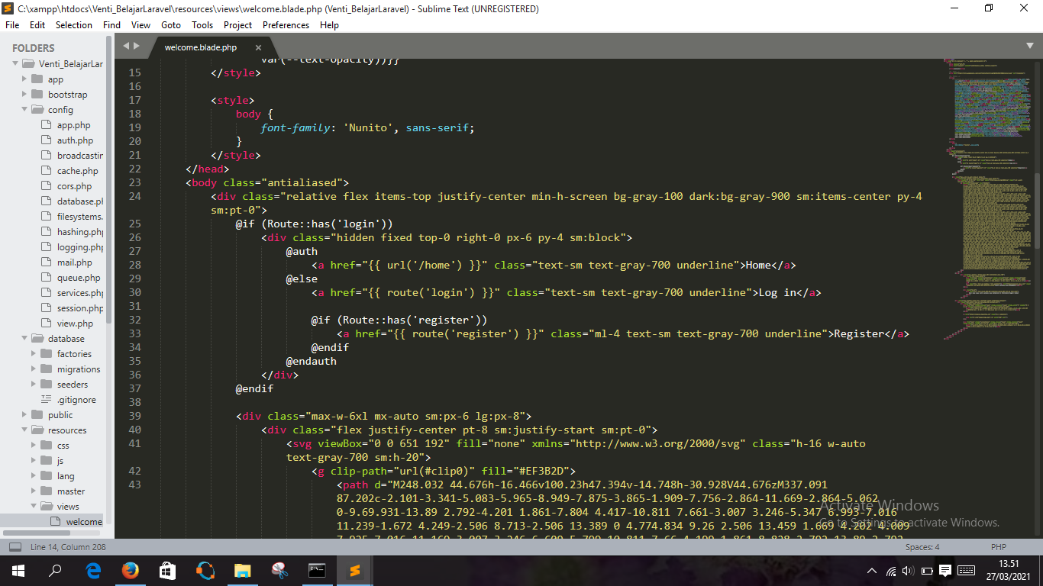

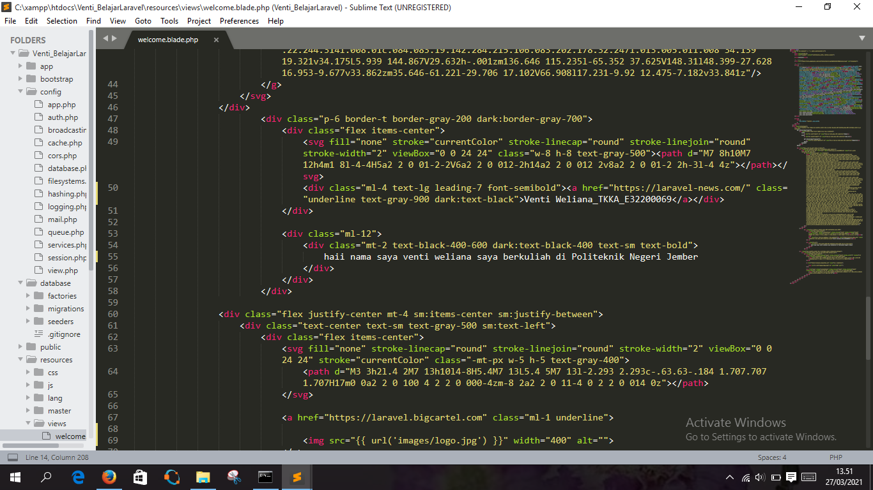

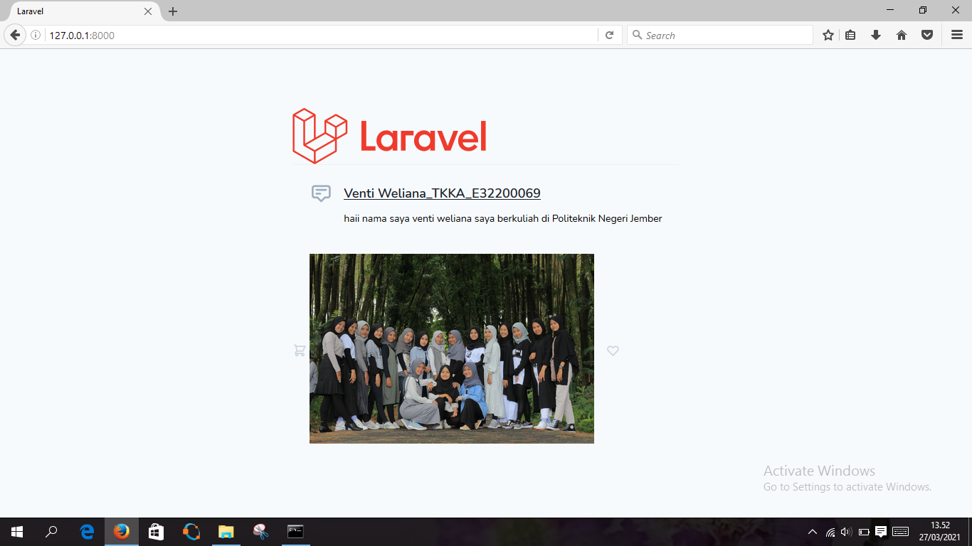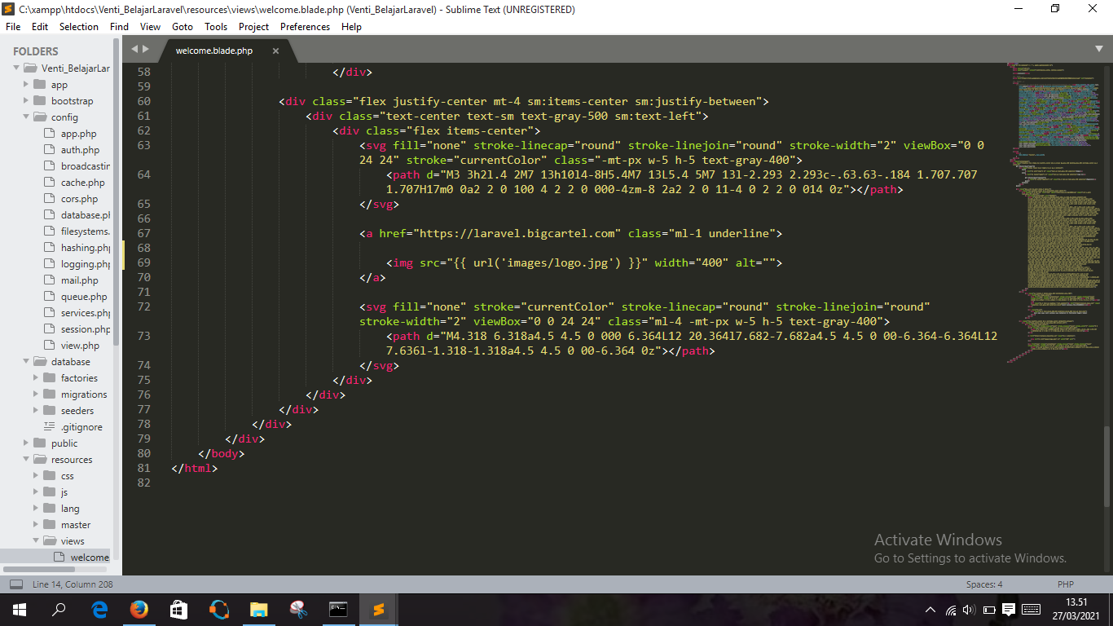

* **Kesimpulan**

Dengan adanya kegiatan ini kita bisa tahu bagaimana cara melakukan routing dilaravel.

* **Saran**

Selalu berusaha untuk bisa menyelesaikan dan selalu mengikuti instruksi serta tata cara yang telah diberikan dan jangan lupa untuk selalu belajar dan selalau mencari tau hal baru